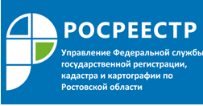
Пресс-релиз 18.10.2021

Управление Росреестра по Ростовской области обращает внимание пользователей сайта Росреестра на то, что в «Личном кабинете» на сайте размешено руководство пользователя, в котором описаны возможности, доступные операции, назначение и условия применения «Личного кабинета».
Подробная информация удобно структурирована и снабжена наглядными иллюстрациями, перечнем принятых сокращений и терминов. Разработаны отдельные руководства пользователей для физических и юридических лиц, представителей органов государственной власти (местного самоуправления), кадастровых инженеров.
Напоминаем, что «Личный кабинет» сайта Росреестра предоставляет пользователям доступ к наиболее востребованным электронным услугам и сервисам, которые оказывает Федеральная служба государственной регистрации, кадастра и картографии (Росреестр).
Контакты для СМИ:

Пресс-служба Управления Росреестра по Ростовской области
Татьяна Фатеева
8-938-169-55-69
FateevaTA@r61.rosreestr.ru
www.rosreestr.ru

